广东金朋家具制造有限公司

# 售后及服务承诺

包号：01 包名称：木制、木制铝制结合家具



售后服务承诺，包括并不限于三包期、免费保修期、响应时间、到位时间、备品备件的说明、售后服务联系人、联系方式。

## 1、售后服务方案

### 针对本项目政府采购业务管理负责人及联系方式：

|  |  |  |  |  |
| --- | --- | --- | --- | --- |
| 单位名称 | 地址 | 负责人名称 | 职务 | 手机 |
| 广东金朋家具制造有限公司 | 佛山市顺德区龙江镇官田村委会官田工业区丰华南路65号二楼1号仓 | 尤诚泉 | 法人 | 13823434061 |
| 广东金朋家具制造有限公司 | 佛山市顺德区龙江镇官田村委会官田工业区丰华南路65号二楼1号仓 | 周亚东 | 销售经理 | 13919786131 |
| 广东金朋家具制造有限公司 | 佛山市顺德区龙江镇官田村委会官田工业区丰华南路65号二楼1号仓 | 丁仁富 | 业务经理 | 15987678560 |

### 针对本项目供货及售后服务业务联系人及联系方式：

|  |  |  |  |
| --- | --- | --- | --- |
| 联系人 | 职务 | 手机 | 身份证号 |
| 陈华 | 厂长 | 15217645998 | 452626198408022595 |
| 李欣雨 | 工程部 | 13928530968 | 441221197410281018 |
| 黄冰圆 | 业务部 | 13671436871 | 450802198801021378 |
| 罗凌远 | 运输部 | 17878501449 | 450981198901121449 |
| 卢铭亮 | 安装中心 | 13006763945 | 36072119921205563X |
| 张玥悦 | 售后服务部 | 18316183734 | 431023199006063974 |

### 售后服务机构

售后服务机构名称：北京世纪鼎厨环保科技有限公司

售后服务机构地址：北京市昌平区回龙观东大街336号院2号楼5层515

售后服务机构联系人及电话：李生18854330197

**售后服务营业执照副本**

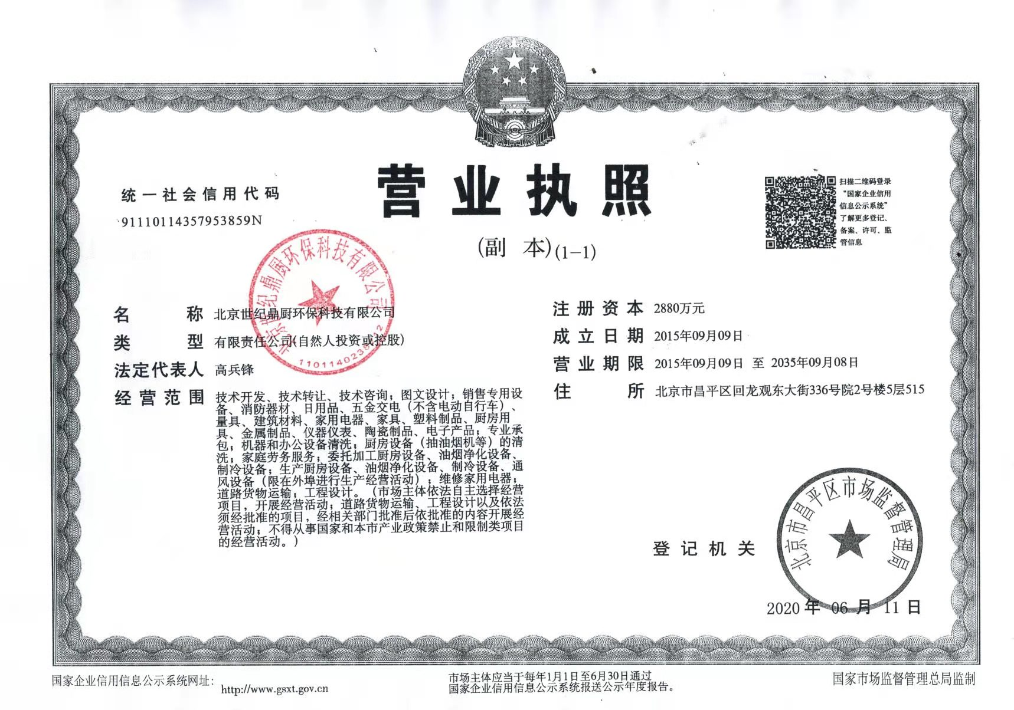

**售后服务委托协议**

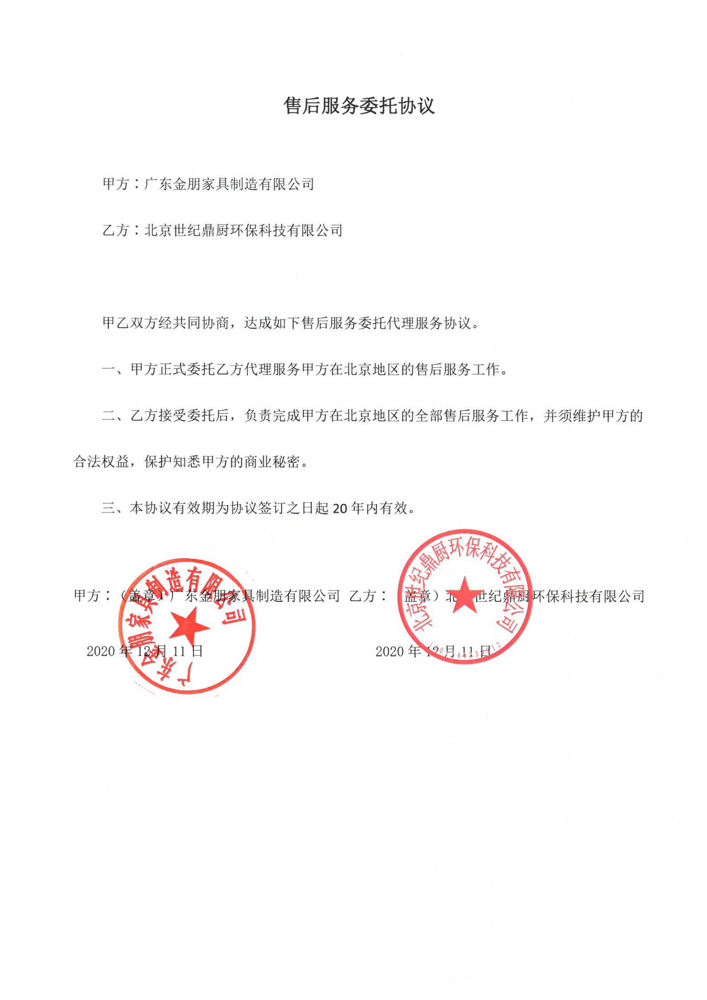

**服务距离**

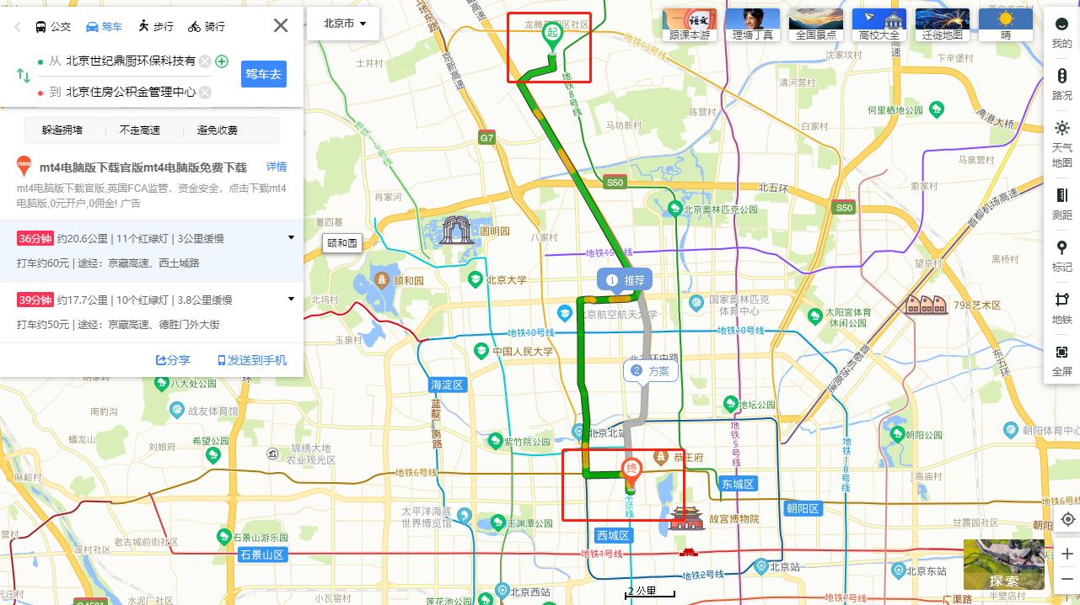

### 售后服务承诺书

**一、若我公司中标，我们将对售后服务做出郑重承诺：**

1.我公司承诺提供所投产品**20年免费质保期，十年免费保修，终身维护**，验收合格之日起 。

2.我公司承诺质保期期满后，继续向采购人提供本项目终身的维修、技术支持等服务和必须能供应本次采购产品所需的备、配件，其发生的费用供应商只收取破损组件的成本费。

**3.交付方式、交付完工期限及交付地点：**合同签订后，交货时间及交货地点按照采购人要求具体确定，我方到货前48小时将到货名称、规格、数量、外形尺寸、单重及注意事项等，通知甲方，以便甲方接货。

**4.付款办法：**我方承诺接受采购文件规定的付款方式。

**5.**我公司免费将货物运送到采购人要求的地点，产品在三包期内，发生质量问题的经两次修理后仍出现质量问题时，我公司无条件为采购人更换新的产品，如产品更换两次后仍出现质量问题时，我公司无条件退货，维修、更换、退货产生的费用均由我公司负责；产品三包期自产品经采购人验收合格并交付使用之日起计算。在家具保修期内，一旦家具发生质量问题，我公司在接到通知**24小时内**赶到现场进行修理，费用由供应商负责。

**6.**保修期过后，我公司**免费终身维修**，免费提供螺丝、脚套等易损件1%备品备件，以减轻用户的负担。

**7.**本项目招标的家具在规定的质量保质期内，对非人为故障，供货商应免费更换零部件，并负责所有因家具质量问题而产生的任何费用。

**二**、**所有产品提供3年“三包”（包修、包换、包退），**并承担保修、更换、退货的实际产生费用，保修期内，如因设计上的缺陷或材料不合格及安装调试不达标而造成设备发生故障，供方免费维护并更换零件。供应商针对上述服务要求提供详细的服务方案。

三、在质量保证期内，凡因正常使用出现的质量问题，我司提供免费上门维修或更换，在制造商（供货商维修服务点）维修时，我司支付货物或组件的包装和运费。对更换或修复的零部件从更换或修复之日起重新计算质量保证期。专线电话接受客户全面咨询服务，我司确保对采购方提出的保修等质量信息，所有货物保修服务方式均为我司上门保修，由此产生的一切费用均由我司承担。保修期后的货物维护由双方协商再定。在保修期内，我司须对所提供的设备做定期检查和保养。

四、如我司接到甲方通知后，**36小时**仍不能修复有关家具，我司提供与该家具同一型号的备用家具供甲方使用。如给甲方带来损失，我司负责赔偿。

五、在质保期内如同一产品、同一质量问题，连续二次维修或同一产品不同部件出现三次以上维修未能正常使用，我司承诺无条件更换同一品牌同一型号的相同家具。

六、如我司接到甲方提出的技术服务或维修通知后**1小时内**未能及时响应、拒绝或未派技术人员到达现场提供技术服务、修理或退换家具，甲方有权委托第三方人对合同家具维修或提供技术服务，由此产生的一切费用由我司承担。

七、超过产品保用期，凡属产品质量问题，除收取损件的成本费用，均享有**免费终身维护。**

八、我司保证，我司依据的合同提供的家具，及相关制造工艺流程，均属自主产品或得到有关权利人合法授权，如发生涉及到专利权、著作权、商标权等争议，我司负责处理，并承担由此引起的法律及经济责任。

九、所有产品在保质期内公司派专人**定期（3个月）巡检**。主要以产品保养为主及拆迁、重组服务、家具翻新服务、巡检维护后：产品信息存档、开展产品使用说明会，并交付使用。

十、公司承诺所售一切产品于正常使用情况下，均按照国家强制性《家具使用说明书》进行使用服务**。**

十一、本公司提到对产品“保用”的意思是指在保用期内可正常使用，一般不需要维修，如出现较大问题，不能正常使用，且产品无法修复情况下，本公司承诺无条件更换全新产品。至于产品“保修”方面，本公司承诺的期限为终身，不收取服务费。

十二、本公司售后服务部拥有专业维修技术人员队伍，专门负责售后服务、技术咨询、应急维修、防污处理、家具迁组。对因我方原因出现质量问题的产品，可直接向厂方投诉。

十三、我公司售后服务热线13823434061

### 售后服务方案及措施

**广东金朋家具制造有限公司**自成立以来，公司奉行“以人为本，以质取胜，以客为先，创新经营 ”的服务宗旨，致力于向广大顾客提供优质的服务。

“顾客的满意就是对我们工作的最好回报！”为了保护您的合法权益，免除后顾之忧，我们郑重承诺:

**产品享受20年保质、保用、10年免费保修及终身免费维护服务**。

并依此向您提供下述服务:

1. **售前服务**

（1）向客户介绍本公司产品规格、结构性能、技术标准、工艺流程、质量控制措施及供货能力。

（2）安排顾客参观生产车间和展厅陈列，条件许可的情况可以安排参观客户的现场。

（3）提供产品资料、图片、色板，并可向工程配套客户提供所需特殊产品资料。

1. **售中服务**

（1）严格按客户订货要求进料、生产，并准时交货。

（2）专业安装人员依照标准作业手册和图纸进行全天候组装，确保按时、按质完成，在特殊情况下，可免费用其它产品临时替代使用。

（3）组装后进行现场清洁处理及产品使用、养护说明指导。

（4）精心组织运送安装：市场部根据项目工程计划，安排专用大货车运送货物，组织装卸工按国家规定和公司要求装卸货物，确保货物完好无损；安装部根据货物安装的需求，派出训练有素技术娴熟的员工到现场为用户安装，调试货物，并为用户培训货物管理人员。

1. **售后服务**

**（一）常规服务；**

1、全面细致提供家具行业专业技术咨询服务，引导客户正确使用及保养家具；

2、专人接听、受理客户投诉电话，及时反馈客户，高效、快速做出反应，为客户提供切实可行的解决方案；

3、专人追踪改善结果，定期进行电话回访，制作客户档案资料，建立良好的客户关系。

4、在产品保用期内，凡属本公司产品质量问题，均提供免费上门维修服务；

5、所有货物送货上门并负责安装；

**（二）应急服务及反应时限：**

1、本公司承诺接到贵单位报修电话后保证在 **1小时内**做出响应，**24 小时内**派技术人员上门维修，规定时间内未处理完毕的，我公司提供不低于同等档次货物供用户使用至故障货物能正常使用为止。

同时，为满足急需使用和某些产品急需增补的需要，我公司还设有完善的销售、工程安装、客户服务部门及备用成品仓库和零配件、易损件仓库，以方便能够独立承担全国各地的一切送货、安装、维修服务，并且长久定期派遣客户服务人员电话或上门为贵单位作售后服务跟踪。

2、公司承诺所售一切产品于正常使用情况下，均按照国家强制性《家具使用说明书》进行使用服务。

**（三）保修期后的年服务费**

在本公司产品保用期内，因我方生产原因，造成产品出现质量问题（人为损坏或不可避免的自然灾害除外），本公司不收取任何维修费用和零件费。在产品保修期满后三年内所需的备品备件清单以及备品备件的不变价格，不计入投标总价，免收劳务费用，如市场涨价则按原价格供货，如市场降价则按市场行情定价供货。

**（四）其他增值服务**

1、全面提供专业技术咨询服务。

2、细致、专业的工程安装服务。

3、专线电话接受客户全面咨询服务，根据客户对产品的质量及在使用过程中所发生的问题，在接到通知后保证在**1小时内**做出响应，**24小时内**派技术人员上门维修，并派专员跟踪服务。

4、专职客户服务部门定期电话跟踪质量及派专职人员对产品进行检查和保养，提供完善的售后服务。

5、在产品保用期内，凡属本公司产品质量问题，均**提供免费维修服务**。

6、工程安装后提供全面的家具清洁服务。

7、根据客户要求，提供家具清洁、翻新及搬迁拆装服务。

8、超过产品保用期，凡属产品质量问题，除期间更换零配件按成本收取，均享有**免费终身维护**。

9、尽可能考虑足够的预备功能配置和易补功能及易改良功能的结构。

### 质量保证

**质量保证**

1、我方保证所供货物是全新的、未使用过的和用一流工艺生产的，并完全符合合同规定的质量、规格和性能要求.我方保证其设备在正确安装、正常运转和保养条件下，在其使用期内具有满意的性能。在质量保证期内，我方对由于设计、工艺或材料的缺陷而发生的任何不足或故障负责，其费用由我方承担。

2、根据有关部门的检验结果或在质量保证期内，如果设备的数量、质量规格与合同不符，或证实设备是具有缺陷的，包括潜在的缺陷或使用了不符合要求的材料买方尽快以书面形式向我方提出本保证下的索赔。

### 应急服务响应时间

本公司在工厂及各销售片区设有完整的销售、安装、维修保养部门，及设有自用的大型成品仓库和零配件仓库。以方便能够独立承担本地区及其他地区的一切送货、安装、维修保养服务。并且长久定期派遣专业人员上门为贵单位作售后服务跟踪。

若我公司中标，我公司将在甘南县设立售后服务机构网点，一般在本公司服务中心区域内，本公司在接到贵单位投诉电话后**1小时内响应**，**24小时内**派专业人员上门维修、保养。

### 应急方案

为了应对特殊情况，确保货物提前完成交货验收，或按采购方的特殊要求完成交货、验收,我单位特启动以下应急方案：

**①生产上：**

打破传统的长白班模式，将车间员工分为 3 个班组，白班（8：00—16：00），

中班（16：00—24：00），夜班（24：00—8：00）不分昼夜进行生产，保证货物在最短时间内完工。

**②运输上：**

A、货运等多家货运公司与我单位签订长期合作协议，提供车型多种，确保运输能力比平时增加一倍使货物尽快到达现场,从而保证运输。

B、货物在厂内由库管分楼层和分房间号打包、捆包。派专人驻守现场，指挥下货，保证下货有条不紊，分楼层、分房间将货物搬运到位。

**③安装上：**

A、安排专业技能较强的安装工人达到日常工作的二倍人数，加班工作。

B、启用一支由班组长，技术骨干等人员组成的突击队伍，专门应对特殊情况，保 证工期，按时交货。

**产品工作环境条件**

设备正常运转的电源、温度、湿度等环境条件和其他条件

温度：室内正常温度；

湿度：室内正常湿度；

地面：保证平整；

其他条件：所有设备避免日晒雨淋，不能用硬物摩擦；地震、火宅、水灾等自然灾害不在保修范围之内。

可持续工作时间：每天可持续工作 24 小时。

**运输条件**

公路汽车运输。要求道路顺畅，可供货车通行；车况良好；驾驶员规范驾驶，无违章记录。

### 设备所须备品备件及专用工具清单

|  |  |  |  |  |  |  |
| --- | --- | --- | --- | --- | --- | --- |
| **序号** | **专用工具名称** | **规格** | **货源** | **单位** | **数量** | **现行价格（元）** |
| 1 | 十字螺丝刀 | 常规 | 广东金朋家具制造有限公司 | 把 | 20 | 2 |
| 2 | 一字螺丝刀 | 常规 | 广东金朋家具制造有限公司 | 把 | 20 | 2 |
| 3 | 梅花双头扳手 | 常规 | 广东金朋家具制造有限公司 | 把 | 5 | 30 |
| 4 | 橡胶锤 | 常规 | 广东金朋家具制造有限公司 | 把 | 6 | 15 |
| 5 | 羊角锤 | 常规 | 广东金朋家具制造有限公司 | 把 | 6 | 30 |
| 6 | 卷尺 | 常规 | 广东金朋家具制造有限公司 | 把 | 5 | 30 |
| 7 | 铅笔 | 2B | 广东金朋家具制造有限公司 | 个 | 5 | 2 |
| 8 | 裁纸刀 | 常规 | 广东金朋家具制造有限公司 | 把 | 8 | 5 |
| 随机（质保期内免费，质保期外只收成本费） | | | | | | |
| **序号** | **备品备件名称** | **规格** | **货源** | **单位** | **数量** | **现行价格（元）** |
| 1 | 脚垫 | 常规 | 广东金朋家具制造有限公司 | 套 | 15 | 6.5 |
| 2 | 中套 | 常规 | 广东金朋家具制造有限公司 | 套 | 8 | 2 |
| 3 | 螺栓 | 常规 | 广东金朋家具制造有限公司 | 套 | 8 | 1.5 |
| 4 | 螺帽 | 常规 | 广东金朋家具制造有限公司 | 套 | 8 | 1 |
| 5 | 盖母 | 常规 | 广东金朋家具制造有限公司 | 套 | 8 | 0.5 |
| 6 | 膨胀螺丝 | 常规 | 广东金朋家具制造有限公司 | 套 | 8 | 3.5 |
| 7 | 胶套 | 常规 | 广东金朋家具制造有限公司 | 套 | 15 | 2 |
| 随机（质保期内免费，质保期外只收成本费） | | | | | | |

### 培训计划

**① 根据本工程对相关技术人员再培训计划**

A、我单位为能优质地完成该项工程，在磋商开始前已安排相应的安装小组成员进行了专业的培训，我单位承诺：如我单位中标，将对该项目相关人员进一步进行专业培训，以便于更好的为贵单位服务；

B、培训方式：我单位派出专业讲师项目现场；

C、培训目标：家具使用人或清洁接触人员；

D、培训地点：用户指定地点；

E、培训时间：验收完毕后的第二天；

F、培训内容：《工程安装要领》、《工程安装现场管理规定》、《产品质量标准》等；

G、培训费用：免费。

**② 家具使用及注意事项培训计划**

A、客户按合同规定验收完毕的第二天，我单位正式派出专业讲师给客户方所有家具使用人或家具清洁接触人进行免费的指导培训，包括正确使用方法和注意事项等，直至使用方能独立操作为止；

B、我单位将于客户验收完毕后的半个月内派出专业人员跟踪回访客户家具的使用情况，

并就使用过程中所出现的问题进行现场解答，视客户需要，必要情况下再进行第二次专业培训。

### 优惠条件

（1）负责质保期内零部件、备品备件或产品出现质量问题的更换。

（2）提供电脑 CAD 专业设计方案，向您完美的展示所需家具配置的三维场景，精确尺寸设计，一目了然。

（3）提供专业销售工程师为您提供咨询服务，可以根据您独有的工作空间,提供最合理 的配置建议,让您投入的每一分钱都得到具体的保障。

（4）电话咨询服务，让您足不出户，便可了解产品的情况 。

（5）质保期内定期派售后服务小组进行回访，以了解客户的使用情况。

（6）提供一定数量的五金配件、专用工具等。

## 2、供货计划

感谢贵方对我公司的信任，能使我们公司有幸成为该工程的投标单位之一，我公司十分珍惜这一可能中标参建的宝贵机会，如我方中标，我方将按以下项目实施方案步骤和采购人紧密联系，在规定的时间内签定和履行合同，并在各个阶段安排专职的负责人跟踪，保证产品保质、按时交付使用∶

**一、领取中标通知书**∶招标方根据评标结果，制订中标通知书；

**二、实地勘测∶**

1. 双方指定整个项目联络人，负责整个项目跟进执行者；
2. 双方联络人至现场（我方将另派专业设计师参加）∶

* 测量空间尺寸；
* 考察办公室方向坐标；
* 研究装饰风格；
* 讨论综合布线方式；
* 细节考察。

**三、空间规划方案∶**我方将根据实地勘测资料，在总经费预算不变情况下，根据需求、方向坐标、布线等各因素，书面出具一份最佳空间规划方案书；

**四、项目完成进度表∶**在空间规划方案确认之后，我方同时出具项目完成进度表，招标方通过进度表，可清楚了解到货物生产进度，以便双方及时沟通、有效控制产品质量，减少沟通而产生的时间差；

**五、签定合同∶**双方根据以上资料准备工作，签定购销合同，合作正式生效；

**六、采购原材料∶**我方根据招标采购清单采购投标产品所需的优质原材料；

**七、进入生产阶段∶**我方根据货物清单，采购部制订材料采购清单，及时投入生产；

**八、产品检验∶**货物生产过程中，每道工序由专门的质检人员进行检测，待全部生产完成后，统一由质检总部负责人检验；

**九、产品包装、运输∶**

1.设备的包装和发运必须符合设备特性要求。

2.为了保证设备在长途运输和装卸过程中的安全，设备包装应符合国家或行业标准规定。由于包装不善导致设备锈蚀、缺失或损坏，由我公司承担一切责任。

3.各项费用均在物品成本内核算，收货人不支付其他任何费用。

**十、安装交货∶**货物全部运至目的地后，通知招标方对货物进行清点，积极组织安装队伍，在限定时间完成安装；

**十一、验收∶**

1.甲方在收到货物起当天组织验收（需求基地验收）。

2.依文件要求对全部设备、型号、规格、数量、外型、包装及资料、文件（如装箱单、保修单、随箱介质等）的验收。

3.拆箱后，对其全部产品、零件、配件、资料、介质进行登记，并与装箱单进行比对，如有出入由我公司解决，如影响安装及使用则按合同有关条款处理。

4.如设备测试过程中发现设备性能指标或功能上不符合招标文件和合同规定时，将被看作性能不合格，设备使用单位有权拒收并要求赔偿。

**十二、办理结算手续∶**根据合同约定，双方联络人配合财务人员办理结算手续；

**十三、售后服务阶段∶**我方将根据《售后服务承诺书》的管理方法，及时录入售后服务资料，进入售后服务跟进阶段。

## 3、项目实施方案

**现场供、需双方确定方案**

如蒙中标，我公司接到通知后在第一时间内组织公司设计人员及生产技术人员成立项目小组赶赴现场，根据贵方的要求及现场装修情况进行进一步的核实及调整。

**①**根据产品生产实际，在与现场及装修风格配套的前提下，对有关部位进行进一步的优化设计等。

**②**积极做好与贵单位关于该项目有关用材及尺寸、结构的确认与协调工作。

**项目实施评审**

根据贵方的要求，对项目实施审核并确认项目的各项需求，确保每个项目响应的准确性。

**①**项目授权经理向集团公司的市场项目部递交项目销售合同，由市场项目部组织开展项目实施的相关评审工作，根据项目产品的用材、工艺、平面布置等各项需求做最终确定。

**②**严格按项目各项需求迅速组织制定项目实施计划和方案。

**项目组织实施**

项目实行项目经理负责制：由项目经理全面负责工程项目的组织实施，相关部门各司其职，各负其责，确保统一协调，紧密配合完成各项工作。

**①**按项目实施管理要求围绕产品设计、生产、全面质量管理、安装调试等工作目标的实现，配备专业的管理人才队伍，为各项工作落实和各项管理工作实施提供了有效的组织保障。

**②**按项目需求制定各工序实施时间进度，列出各道工序完成任务的时间，确保项目交货期实现。

**③**根据项目的各项实施要求标准，跟进督促，确保项目按时间进度，质量要求严格执行。

**质量保证措施**

按公司质量管理体系的要求，对项目的管理活动、资源提供、产品实现、监视和测量等过程进行识别。计划，执行，检查，处理，即按“P、D、C、A”循环模式进行质量管理。使“人、机、料、法、环、信息”的六大质量影响因素处于严格的受控状态，来保证工程顺利进行。

质量标准层层分解、细化，量化到班组到人，从而保证各项工作有序高效、高质量开展，将各项工作落到实处，按时向用户交付 100%的优质合格产品。

**①**树立整个项目创优目标。采取广泛宣传、教育，加强每个职工的质量责任意识， 使每个职工具有明确的创优工程信念。

**②**严格把好原材料、外购配件质量关。

**③**制定合格供应商评定标准，严格执行合格供应商评审制度，建立合格供应商档案，与合格供应商签订供货协议从源头上保证原材料和配品配件质量；

**④**严格按照项目产品技术功能、性能要求，按国家标准和行业标准优化产品的整体布局及生产工艺的设计。各道工序采用国内外先进的数控自动化加工生产设备实现生产自动化和柔性加工， 以技术装备的先进性为生产加工质量提供了保障。

**⑤**保证供应所需的各种生产设备，实行以管好、用好、维护好机械设备为内容的设备管理责任制，做到专机、专人，严格遵守操作规范，持证上岗。

**⑥**做好设备的检修和质量检查鉴定记录。

**⑦**以质量管理制度等形式强化责任，在生产过程中实施责任首问制和责任连带制。

**⑧**产品生产过程中工艺质量控制严格实施首检、自检、抽检、互检和最终检验，做到产品零缺陷。

**⑨**对工程所用的材料、成品、半成品等在采购时严格按程序文件采购要素控制质量，加强材料的四验工作，即验规格、验品种、验质量、验数量。在检验时，发现质量不符要求的情况，要立即查明原因，分清责任，及时处理，严禁假冒伪劣，非认证产品禁止进入产地。

**⑩**实行取样封存管理，成立样品陈列室，对材料、成品、半成品等进行封样陈列， 并标明生产厂名、品种、规格、技术性能指标等，样品必须经严格验收，封样保存，作为实物验收的对比标准。

## 4、管理、技术、服务人员情况表

|  |  |  |  |  |  |  |  |
| --- | --- | --- | --- | --- | --- | --- | --- |
| 类别 | 职务 | 姓名 | 职称 | 资格证明（附复印件） | | | |
| 证件名称 | 级别 | 证号 | 专业 |
| 管理人员 | 经理 | 孙朝飞 | 工程师 | 自动化焊接 | 高级 | 1200098456865468 | 数控专业 |
| 副  经理 | 孙辉辉 | 工程师 | 数控机床 | 高级 | 1200251024574589 | 市场营销 |
| 技术人员 | 技术  人员 | 姚鑫 | 技术  人员 | 电工作业证 | 高级 | T362522199005300038 | 机电 |
| 售后服务人员 | 售后  经理 | 周亚东 | 售后  人员 | 售后服务管理师 | 高级 | NO5211531 | 机械设计制造及其自动化 |